Administrátorská příručka

Obsah

Administrátorské prostředí 2

Správa uživatelů 2

Změna role 3

Banování/odbanování uživatelů 3

Správa měst 4

Odebírání měst 4

Přidávání měst 4

# Administrátorské prostředí

1. Přihlaste se na administrátorský účet.
2. Klikněte na položku "Administrace" v sekci uživatelského menu.

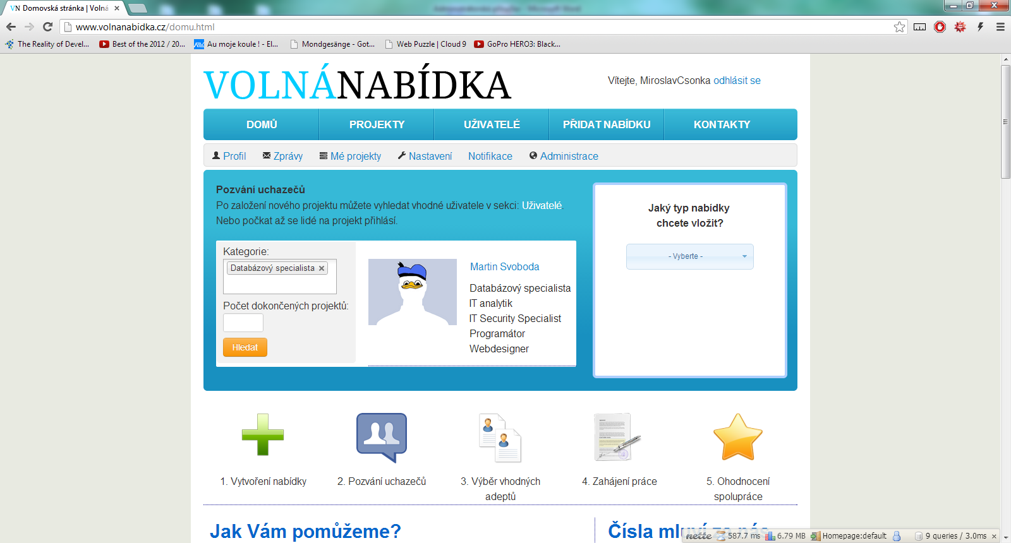

# Správa uživatelů

1. Klikněte na položku správa uživatelů

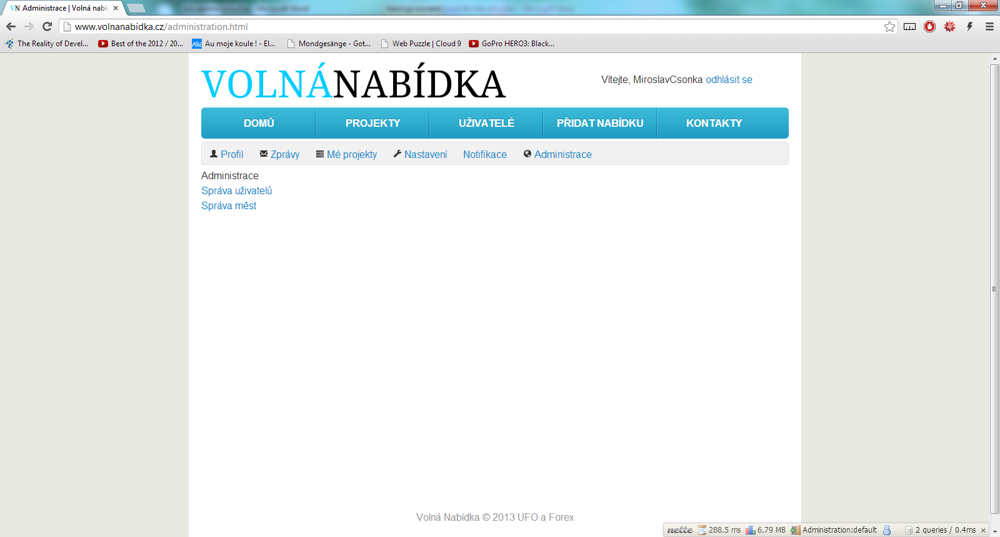

## Změna role

1. Vyberte uživatele, kterého chcete buď povýšit na administrátora, nebo ho degradovat na běžného uživatele a klikněte na šipku ve sloupci "Změna role".

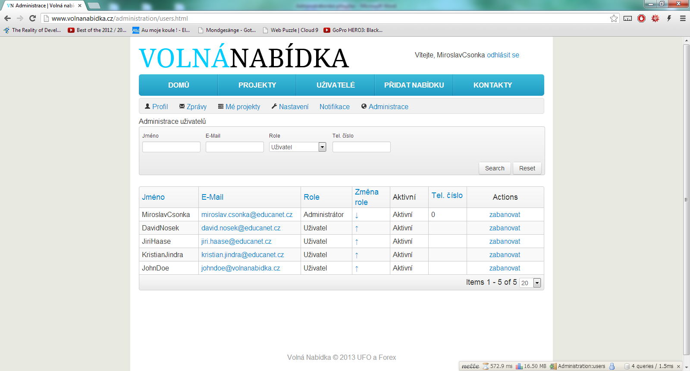

## Banování/odbanování uživatelů

1. Vyberte uživatele, kterého chcete zabanovat nebo odbanovat a klikněte na "zabanovat" či "odbanovat" v sloupci "Actions".

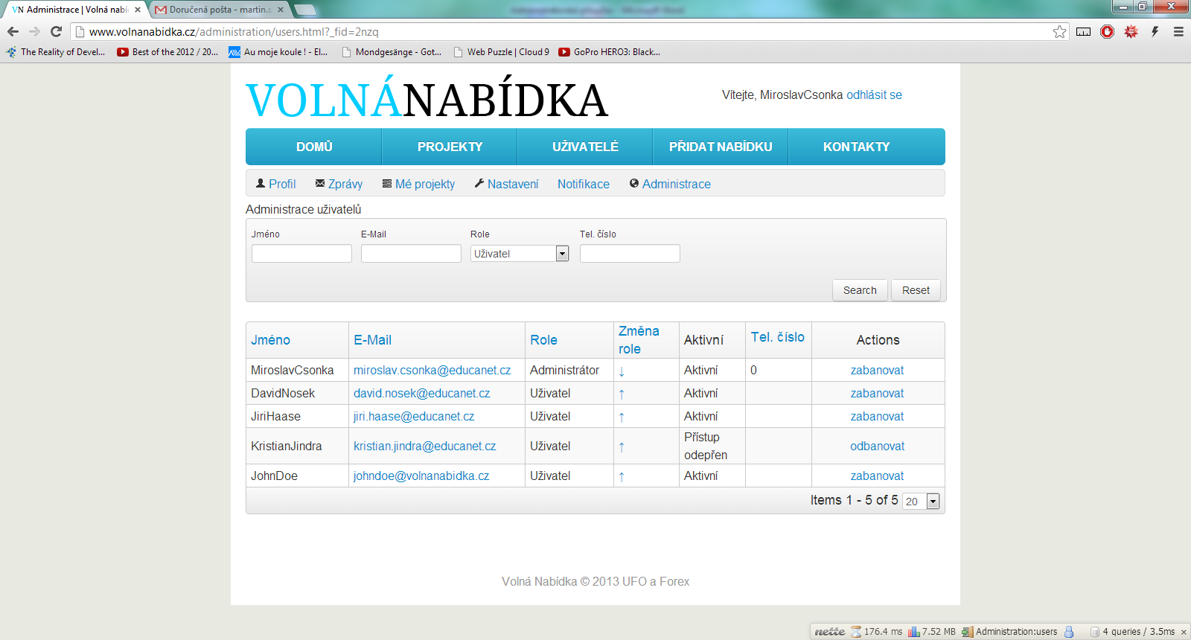

# Správa měst

1. Klikněte na položku správa měst

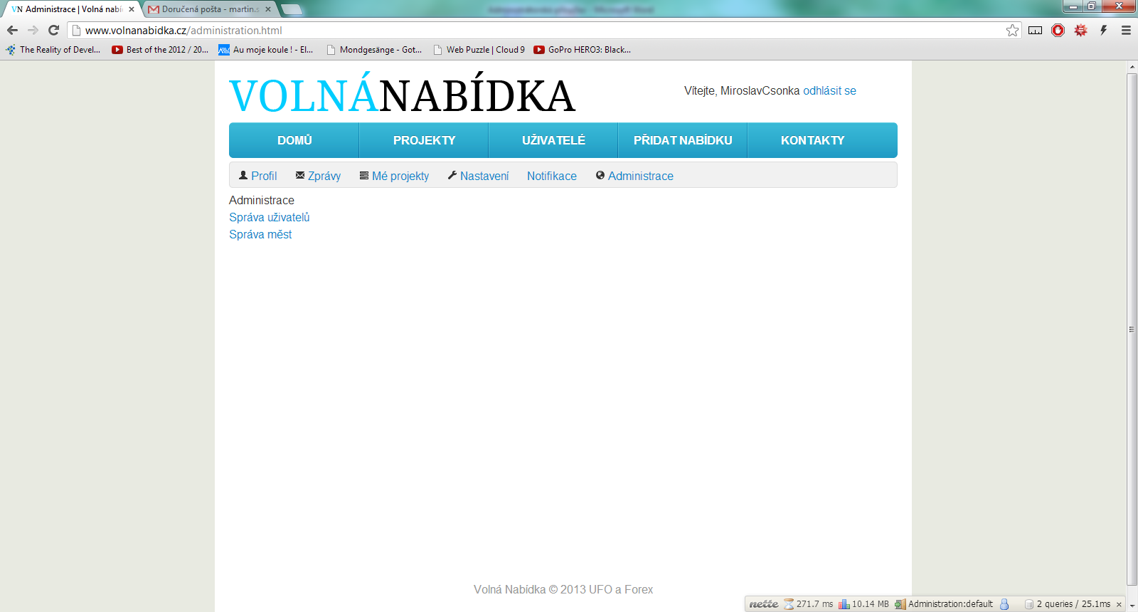

## Odebírání měst

1) Vyhledejte město, které chcete odebrat a klikněte na tlačítko "odebrat".

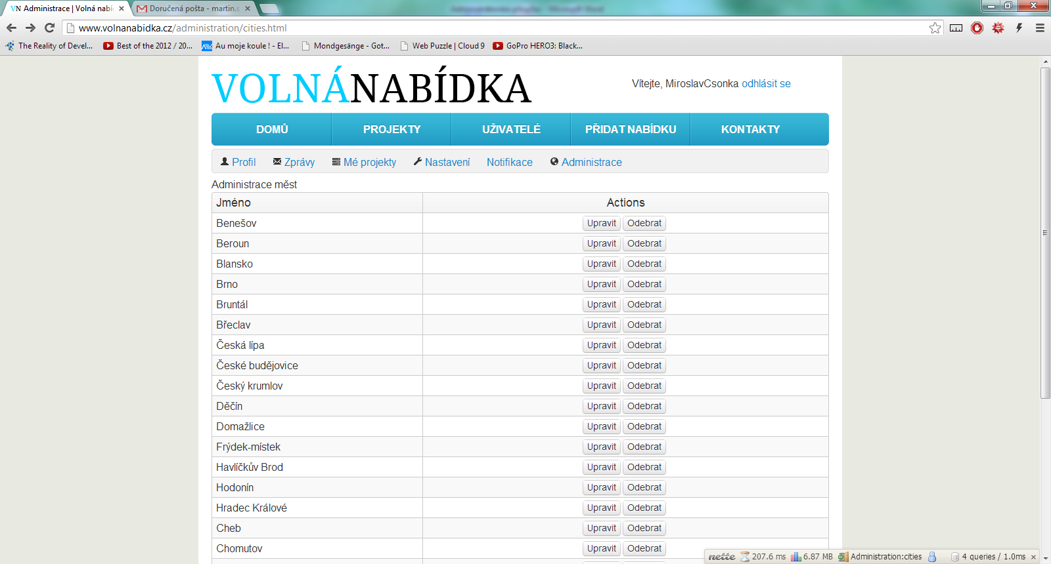

## Přidávání měst

1. Do pole pro přidání města napište jméno města, které chcete přidat. Klikněte na tlačítko "Přidat!".

